关于“天平使用”的测试
班级__________姓名___________学号______成绩________
1．使用托盘天平时，应先将天平放在__________，然后把游码移至标尺左端的_________处，再调节横梁上的___________，使指针指在分度盘的_______处。
2．托盘天平放在水平桌面上，调节螺母使衡量平衡时，忘记将游码放在
标尺的“0”刻度线处了，这样测出的物体质量将比其实际质量____。
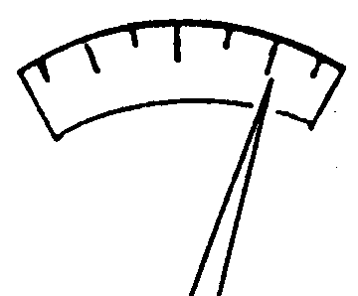
3．已调节平衡的托盘天平，如果使用了磨损的砝码称量物体的质量，则
图6-3
则测量结果比物体的实际质量要_____。
4．某同学使用天平称量物体质量，调节天平横梁平衡时，
出现图6-3所示情况，他应向____调节平衡螺母使横梁
平衡；如果在称量过程中，出现图6-3所示情况，
他应______________________。 .
5．某同学用托盘天平测一块橡皮泥的质量，操作步骤如下：
a.整理器材；
b.将游码移至标尺左端的“0”刻度线处，调节平衡螺母；
c.将托盘天平放在水平桌面上；
d.将盘中砝码总质量加上游码左端所对的刻度值，即为橡皮泥的质量；
e.将橡皮泥放在右盘内，用镊子在另一盘中加减砝码，并移动游码，
使天平平衡；
以上步骤中，一个步骤有遗漏，一个步骤有错误，请在下列括号中填
上该步骤的字母代号，并在横线上补充改正：
(1)有遗漏的步骤：（ ）_________________________________________。
(2)有错误的步骤：（ ）_________________________________________。
(3)请按正确的操作顺序排列序号__________________________。
6．在用天平测物体的质量时，向右盘中添加砝码，应当按___________
（选填“质量由小到大”或“质量由大到小”）的顺序；若在调换砝码时发现加减砝码已无法使横梁平衡，则应___________使横梁恢复平衡。
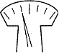
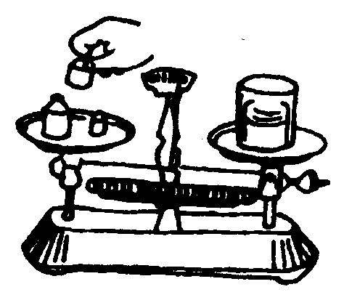
7.如图所示，在调节天平横梁平衡时，发现指针偏向分度盘的左侧，这时应将天平横梁右端的平衡螺母向_____调(填“左”或“右”)。若在测量过程中发现天平的指针在分度盘中线偏左的位置，则应该_________________或_______________。
图6-2
8．某同学用已调好的托盘天平称量物体的质量，操作情况
如图6-2所示，其中错误的是
（1）__________________________________；
（2）__________________________________；
9．小明使用已调好的天平测物体质量时，测得零件质量为38.6g，则小明在天平的_____盘内放了______g的砝码，其质量由大到小依次是_______________________。
10．托盘天平的横梁上都有标尺和游码，向右移动游码的作用是（ ）
A.相当于向左调节平衡螺母 B.代替指针用来指示平衡
C.相当于在左盘中加小砝码 D.相当于在右盘内加小砝码
11．在一次实验中须用天平称取10g细沙，要求在天平盘内垫一张适当大小的白纸，以下几种称量方案中最佳的一种是 （ ）
A.①调节天平平衡 ②在左盘中放白纸，在右盘中加10g砝码 ③在纸上加细沙，小心地增减细沙使天平平衡
B. .①在左盘中放白纸，并调节天平平衡 ②在右盘中加10g砝码 ③在纸上加细沙，小心地增减细沙使天平平衡
C. .①调节天平平衡 ②在左盘中放白纸，并在纸上加细沙 ③在右盘中加10g砝码，小心地增减细沙使天平平衡
12．在利用已调好的托盘天平称量物体质量时，下列说法错误的是（ ）
A.应把被测物体放在左盘
B.取用砝码时要用镊子，不要用手拿
C.不要交换两边托盘的位置
D.若发现指针偏向分度盘中线的右侧，这时应将平衡螺母向左调
13．在用托盘天平时，下面各项中不必要的一项是 （ ）
A.使用天平时，应将天平放在水平台上
B.调节横梁平衡时，应先将游码移至标尺左端的“0”刻度线处
C.称量时，左盘内应放置被称量的物体，右盘放置砝码
D.判断天平衡量是否平衡时，一定要等指针完全静止下来
14．小明要测一张邮票的质量，想出了如下几种方法，其中正确的是（ ）
A.把一张邮票直接放在托盘天平上测出它的质量
B.先测出一张邮票和一个小铁块的总质量，然后再测出小铁块的质量，
相减后即为一张邮票的质量
C.用天平测出100张相同邮票的总质量，除以100算出一张邮票的质量
D.以上方法都行
15．用天平测量物体质量时，下列情况中会造成质量偏小的是 （ ）
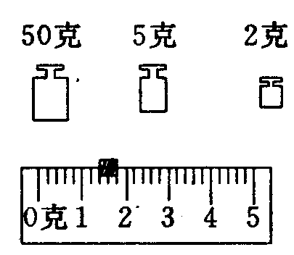
A.调节横梁平衡时，指针指向分度盘的右侧就开始测量
图6-1
B.读游码时以其右端的刻度为准
C.使用已严重磨损的砝码
D.调节天平平衡时，忘记把游码放在标尺左端的“0”
刻度线处
16．用调好的天平测某种物体的质量,天平指针位于分度盘
的中央时,右盘内的砝码及游码的位置如图所示,物体的质量应为 ( )
A.57.2g B.58.2g C.57.2g D.58.4g
17．欲称出质量是39g的物品，应顺次往天平右盘内
加砝码 ( )
A.30g、9g B.30g、5g、4g C.20g、10g、5g、4g D.20g、10g、5g、2g、2g
18．一架已调好的天平拿到另外一个地方使用，那么 （ ）
A.不需要重新调节就可以直接使用 B.只要桌面水平就行了
C.只要调节天平的衡量就可以
D.必须放在水平桌面上，再重新调节天平的横梁平衡
答案
1．水平台面上，“0”刻度线处，平衡螺母，中线。
2．偏大。
3．偏大
4．左，在右盘中减砝码
5．
(1)有遗漏的步骤：（ b ）使指针指在分度盘的中线处。
(2)有错误的步骤：（ c ）将橡皮泥放在左盘。
(3)请按正确的操作顺序排列序号c、b、e、d、a。
6．质量由大到小，移动游码。
7．右，在右盘内加砝码或向右移动砝码。
8．用手指接拿砝码，物体和砝码的位置放反了。
9．右，35g,20g、10g、5g。
10．D 11. B 12. D 13. D 14. C 15. A 16. D 17. D 18. D

